PROPONENTE: SÔNIA FERREIRA – PSDB
A Vereadora que a PLENÁRIO DAS DELIBERAÇÕES
PROTOCOLO | PROJETO DE LEI INDICAÇÃO  PROJ. DEC. LEGIS. MOÇÃO  REQUERIMENTO EMENDA  PROJ. RES. RESOLUÇÃO | Nº 038/2023
presente subscreve em conformidade com o texto regimental. Solicitam a Mesa Diretora para que depois de ouvido o Soberano Plenário. Envie expediente ao Excelentíssimo Prefeito Municipal Nelson Cintra Ribeiro, cópia ao Secretário de Infraestrutura Alexandre Vieira.

SOLICITA RESTAURAÇÃO DA PRAÇA DO TUIUIÚS:
- PRAÇA DO TUIUIÚS QUE FICA LOCALIZADA NO CENTRO DA CIDADE, PRÓXIMO A ORLA DO RIO PARAGUAI, NECESSITA DE REPAROS E MANUTENÇÃO DE LIMPEZA.

JUSTIFICATIVA

Senhor Presidente,
Nobres Vereadores.

Esta indicação tem como finalidade atender à solicitação da população murtinhense, haja vista que a praça é um ponto turístico da nossa cidade, e que estamos se aproximando das festividades de final de ano, e iremos receber muitas pessoas que podem passar pela local fazer um registro fotográfico da praça e da orla do rio Paraguai.
É necessário que esta restauração seja realizada o mais urgentemente possível.

Sala de Sessões, 14 de Novembro de 2023.

Atenciosamente.

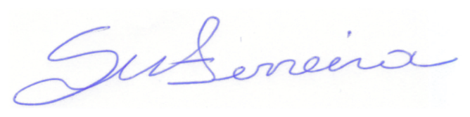

SÔNIA FERREIRA
VEREADORA – PSDB

